TỔ KHOA HỌC TỰ NHIÊN LÊN LỚP BỒI DƯỠNG GIÁO VIÊN
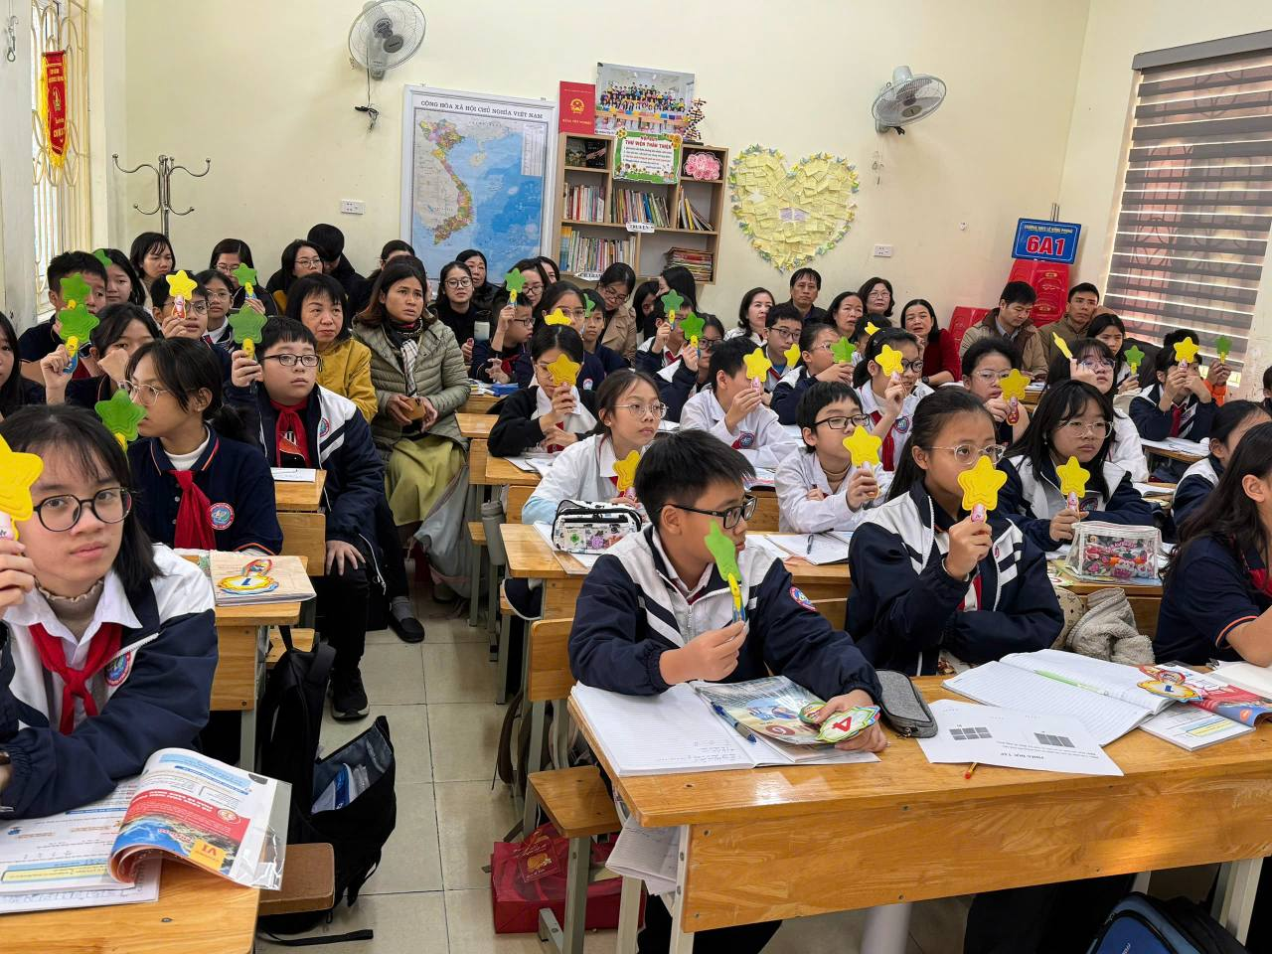
Thực hiện kế hoạch năm học 2024 - 2025, trong tháng 1, tổ KHTN trường THCS Lê Hồng Phong lên lớp bồi dưỡng tay cho nghề giáo viên trẻ.
- Các em học sinh lớp 6A1 đã được khám phá thế giới Toán học qua tiết học thú vị và đáng nhớ của thầy giáo Phạm Tiến Đạt với tiết dạy “Bài 23: Mở rộng phân số. Phân số bằng nhau”. Tiết học với chuỗi hoạt động học phù hợp với mục tiêu, nội dung bài học đã thu hút được các em học sinh tích cực, sôi nổi tham gia các hoạt động.
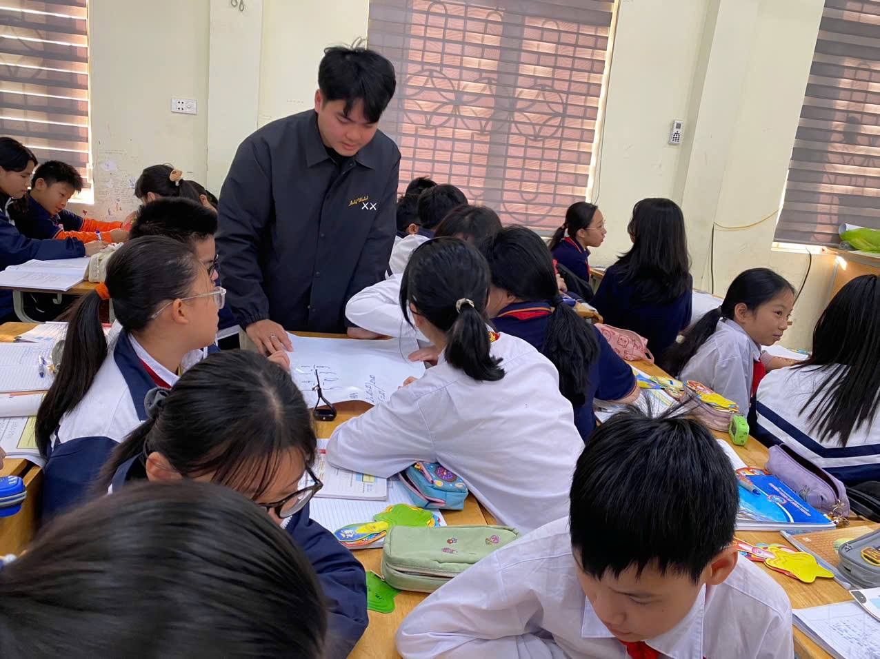
- Cô giáo Bùi Thị Phương Thảo cùng với các em học sinh lớp 7B2 đã có một tiết học môn Toán thành công với bài học “Bài 31: Quan hệ giữa góc và cạnh trong một tam giác”. Cô giáo đã khai thác triệt để ứng dụng CNTT như phần mềm AI chuyển đổi giọng nói, mã QR code và sử dụng linh hoạt các hình thức tổ chức học tập cá nhân, nhóm,... giúp các em học sinh hào hứng, sôi nổi tiếp thu kiến thức dễ dàng.
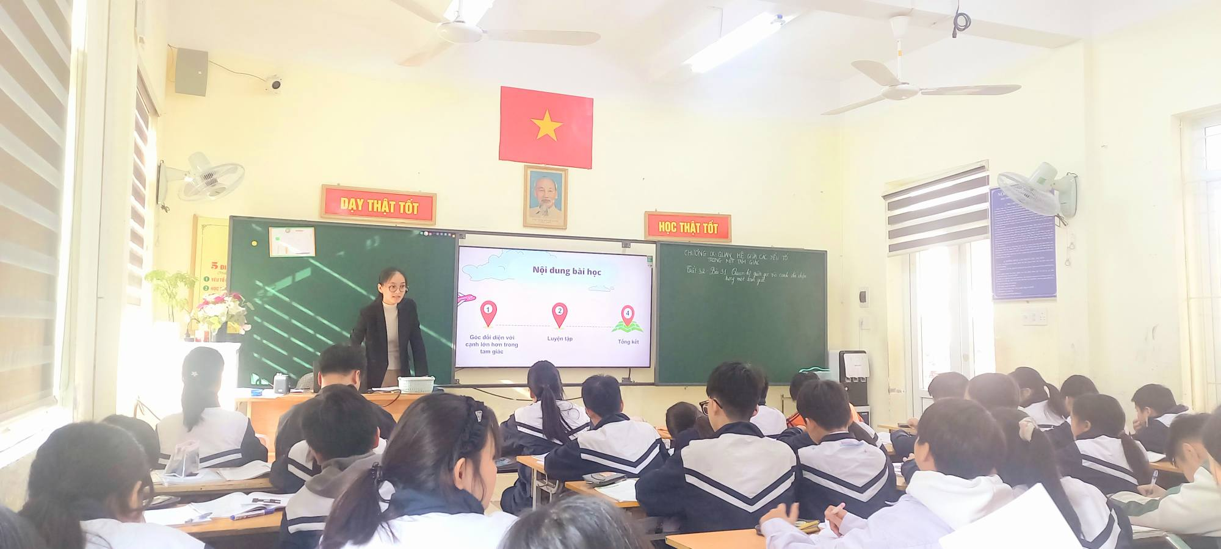
- 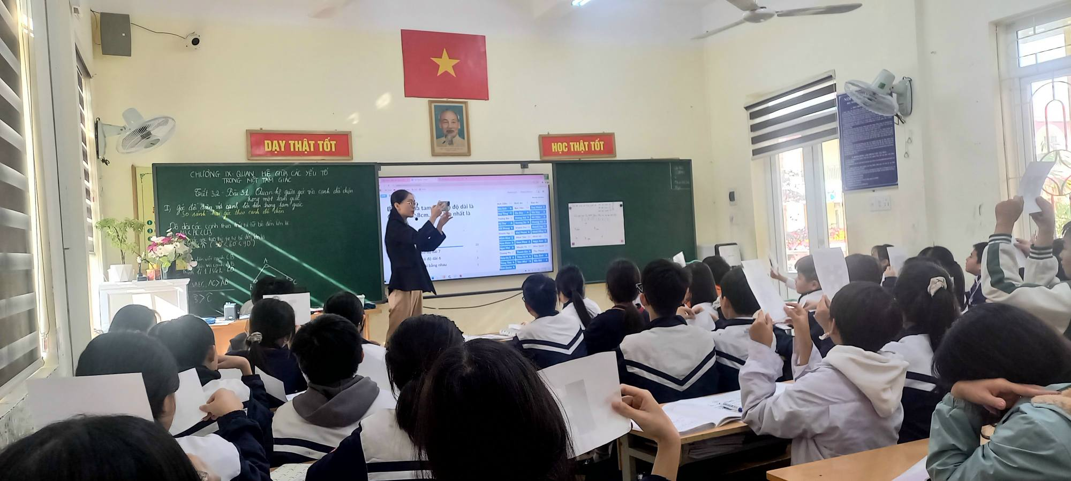Các tiết dạy đã được chuẩn bị chu đáo, kĩ càng với tinh thần chủ động, sáng tạo của cô giáo sự sôi nổi, hào hứng của các em học sinh.
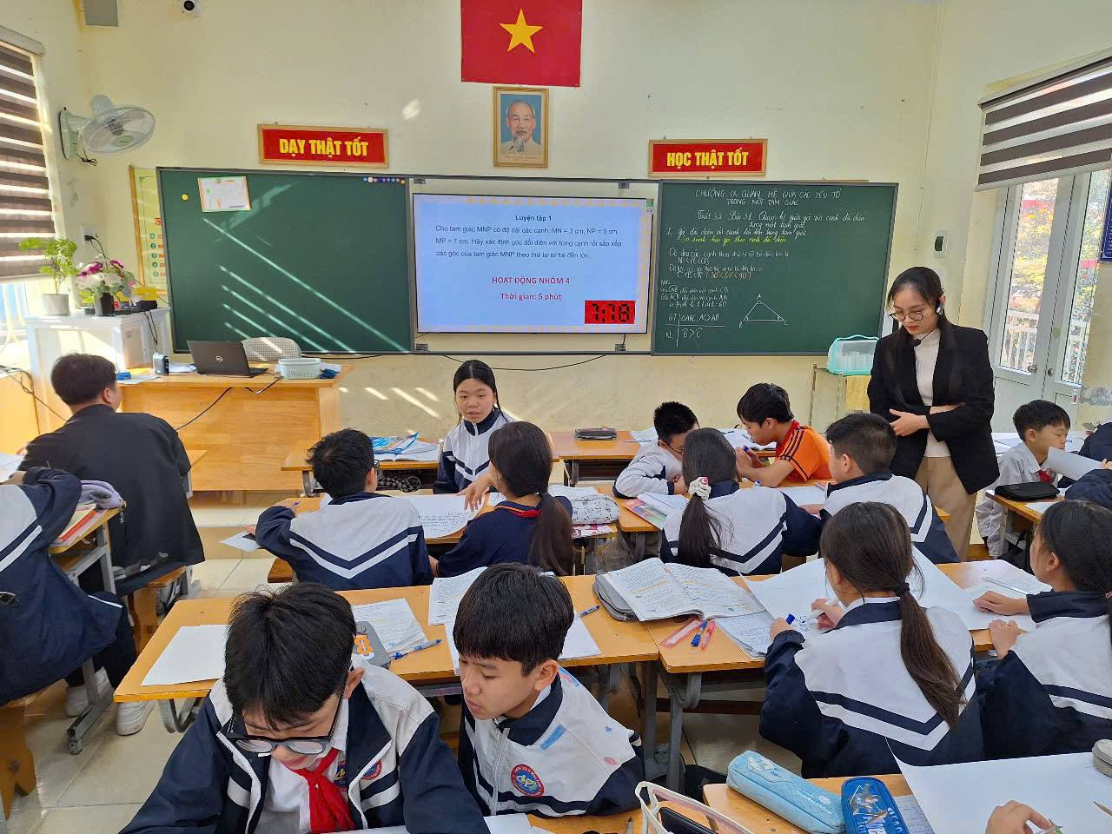
Xin chúc các thầy, cô giáo với sự nhiệt huyết của tuổi trẻ sẽ ngày càng vững vàng và có những tiết dạy thành công!

